Лабораторная работа № 17

Асроров Саиджон

Класс Эллипс

Поля класса: a,b – действительные числа

$$\frac{x^{2}}{a^{2}}+\frac{y^{2}}{b^{2}}=1$$

Задание 1

К классу Эллипс добавить методы:

1. Рисование эллипса и выделение его центра;
2. Рисование фокального радиуса с;
3. Фокального параметра р.

Задание 2

К классу Эллипс добавить операторы перегрузки, иллюстрирующие:

1. Вычитание эллипсов(-): Эллипс1(а1,б1), Эллипс2(а2,б2), тогда Эллипс1-Жллипс2 имеет поля (а1/а2,б1/б2).
2. Сравнение двух гипербол(==): Эллипс1(а1,б1)==Эллипс2(а2,б2), если фокальный параметр р Эллипса1 равен фокальному параметру р Эллипса2
3. Инкремент эллипса (++): Эллипс(а,б), тогда ++Эллипс имеет поля (max(a,b),min(a,b))

Код на С#

using System;

using System.Collections.Generic;

using System.ComponentModel;

using System.Data;

using System.Drawing;

using System.Linq;

using System.Text;

using System.Threading.Tasks;

using System.Windows.Forms;

namespace лр17шарп

{

public partial class Form1 : Form

{

public Form1()

{

InitializeComponent();

}

static Graphics g;

Ellipses myellipses = new Ellipses();

private void button1_Click(object sender, EventArgs e)

{

int a = int.Parse(textBox1.Text);

int b = int.Parse(textBox2.Text);

g = pictureBox1.CreateGraphics();

int width = pictureBox1.Width, height = pictureBox1.Height;

g.DrawLine(new Pen(Color.Black), width / 2, height,width/2, 0);

g.DrawLine(new Pen(Color.Black), 0, height / 2, width, height / 2);

myellipses.drawEllipse(new Pen(Color.Red),a, b, width, height);

double fokal = Math.Sqrt(Math.Pow(a, 2) - Math.Pow(b, 2));

float x1=(width/2- (float)fokal/2), x2=(width/2+ (float)fokal/2);

g.DrawLine(new Pen(Color.Green), x1, height / 2,x2, height / 2);

double p =(height/2- 2*(Math.Pow(b/2, 2)) / a);

myellipses.drawfokal(x1, x2, height, (float)p);

label1.Text = "фокальная параметр P = " + myellipses.fokalparam(a, b).ToString();

}

public readonly struct Ellipses

{

public void drawEllipse(Pen pen, int a, int b, int width, int height) {

g.DrawEllipse(pen, width / 2 - a / 2, height / 2 - b / 2, a, b);

g.DrawRectangle(pen, width / 2 - 5, height / 2 - 5, 10, 10);

}

public float fokalparam(int a, int b) { return (float)(Math.Pow(b, 2) / a); }

public void drawfokal(float x1, float x2, float height, float p)

{

g.DrawLine(new Pen(Color.HotPink), x1, height / 2, x1, (float)p);

g.DrawLine(new Pen(Color.HotPink), x2, height / 2, x1, (float)p);

}

public readonly int num_a, num_b;

public Ellipses(int a, int b)

{

num_a = a;

num_b = b;

}

public static int[] operator -(Ellipses a,Ellipses b)

{

int suma = Math.Abs(a.num_a - b.num_a);

int sumb = Math.Abs(a.num_b - b.num_b);

int[] res = new int[] {suma,sumb};

return res;

}

public static string operator !=(Ellipses fir, Ellipses sec)

{

if (fir.fokalparam(fir.num_a, fir.num_b) != sec.fokalparam(sec.num_a, sec.num_b))

{

return "!=";

}

return "==";

}

public static string operator ==(Ellipses fir, Ellipses sec)

{

if (fir.fokalparam(fir.num_a, fir.num_b) == sec.fokalparam(sec.num_a, sec.num_b))

{

return "==";

}

else if (fir.fokalparam(fir.num_a, fir.num_b) < sec.fokalparam(sec.num_a, sec.num_b))

{

return "<";

}

else return ">";

}

public static Ellipses operator ++(Ellipses ell)

{

return new Ellipses(Math.Max(ell.num_a, ell.num_b),Math.Min(ell.num_a,ell.num_b));

}

}

private void ClearColor(PaintEventArgs e)

{

e.Graphics.Clear(pictureBox1.BackColor);

}

private void button2_Click(object sender, EventArgs e)

{

ClearColor(new PaintEventArgs(g,new Rectangle(pictureBox1.Location.X,pictureBox1.Location.Y,pictureBox1.Width,pictureBox1.Height)));

}

private void button3_Click(object sender, EventArgs e)

{

int a = int.Parse(textBox1.Text), b = int.Parse(textBox2.Text),w=int.Parse(textBox3.Text),h=int.Parse(textBox4.Text);

Ellipses ellipses_ab = new Ellipses(a, b),ellipses_wh=new Ellipses(w,h);

var plus = ellipses_ab-ellipses_wh;

MessageBox.Show("plus a"+plus[0]+" - " + plus[1]);

Ellipses myellipses = new Ellipses();

myellipses.drawEllipse(new Pen(Color.Black),plus[0], plus[1], pictureBox1.Width, pictureBox1.Height);

myellipses.drawEllipse(new Pen(Color.Aqua), w, h, pictureBox1.Width, pictureBox1.Height);

}

private void button4_Click(object sender, EventArgs e)

{

int a = int.Parse(textBox1.Text), b = int.Parse(textBox2.Text),w=int.Parse(textBox3.Text),h=int.Parse(textBox4.Text);

var compare1 = new Ellipses(a, b);

var compare2 = new Ellipses(w, h);

var comp = compare1 == compare2;

label9.Text = "ellipse 1" +comp+ "ellipse 2";

}

private void button5_Click(object sender, EventArgs e)

{

int a = int.Parse(textBox1.Text), b = int.Parse(textBox2.Text),w=int.Parse(textBox3.Text),h=int.Parse(textBox4.Text);

var increment = new Ellipses(w,h);

increment++;

increment.drawEllipse(new Pen(Color.DarkBlue), increment.num_a, increment.num_b, pictureBox1.Width,pictureBox1.Height);

}

}

}

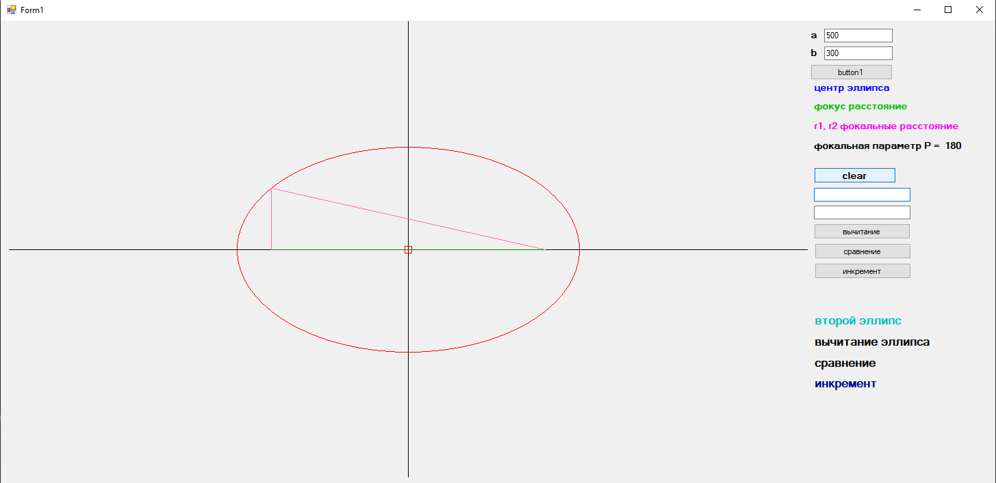

Рисунок 1. Эллипс 1

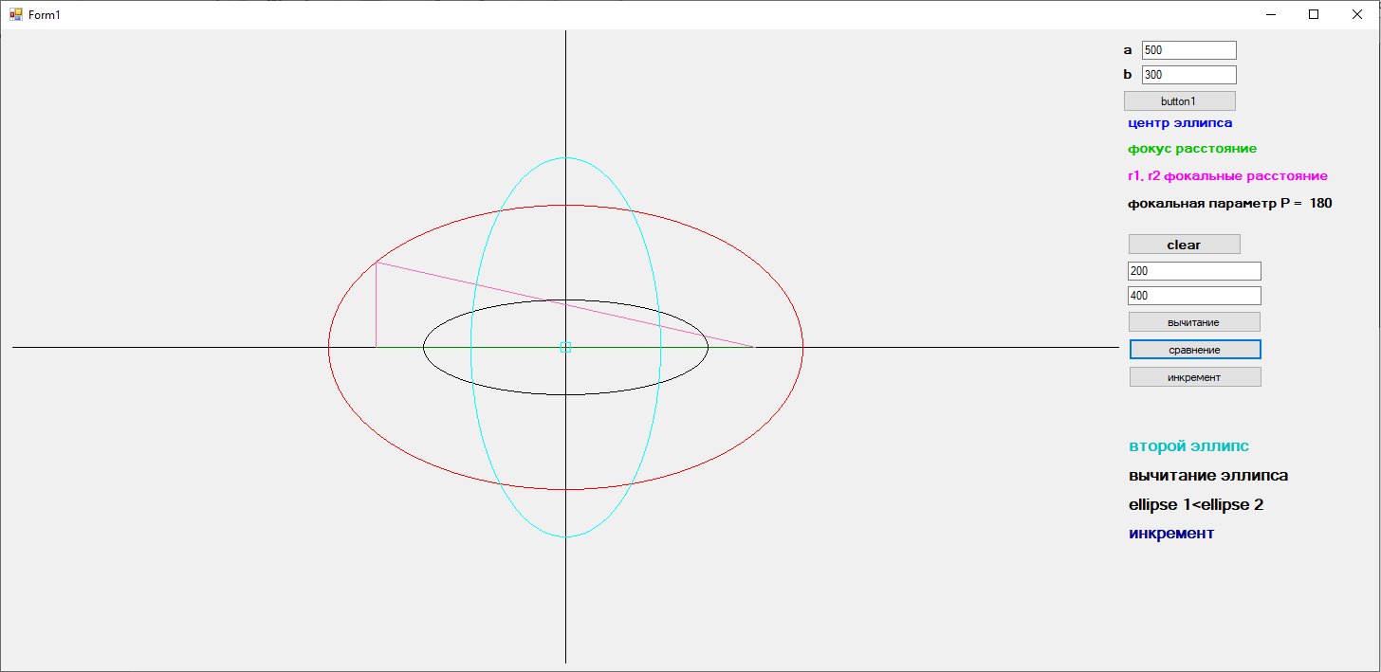

Рисунок 2. Вычитание и сравнение Эллипс1 с Эллипс2

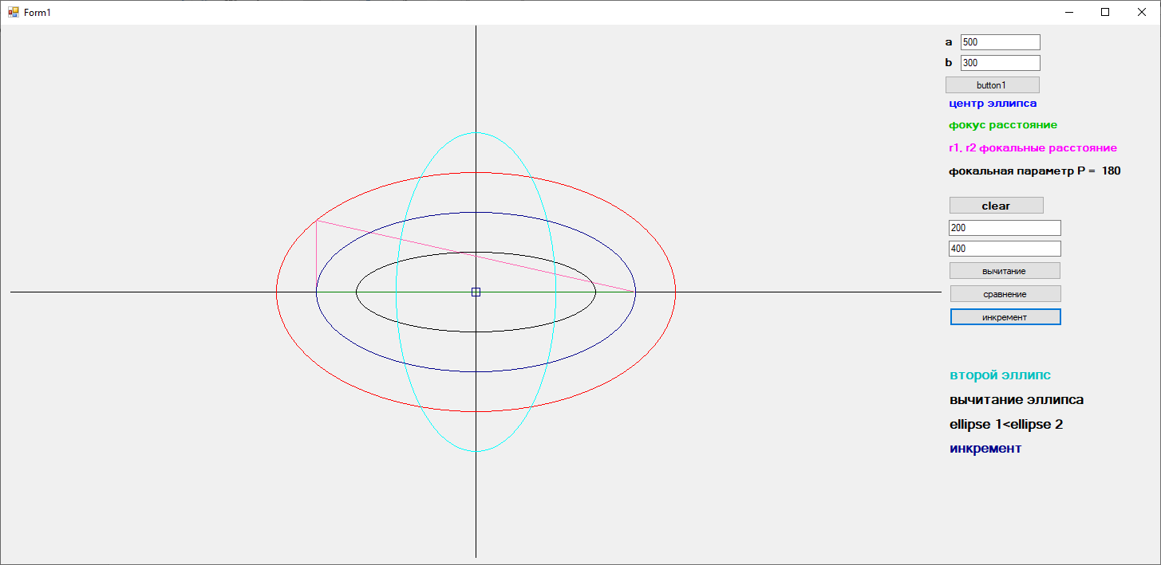

Рисунок 3. Инкремент Эллипса2